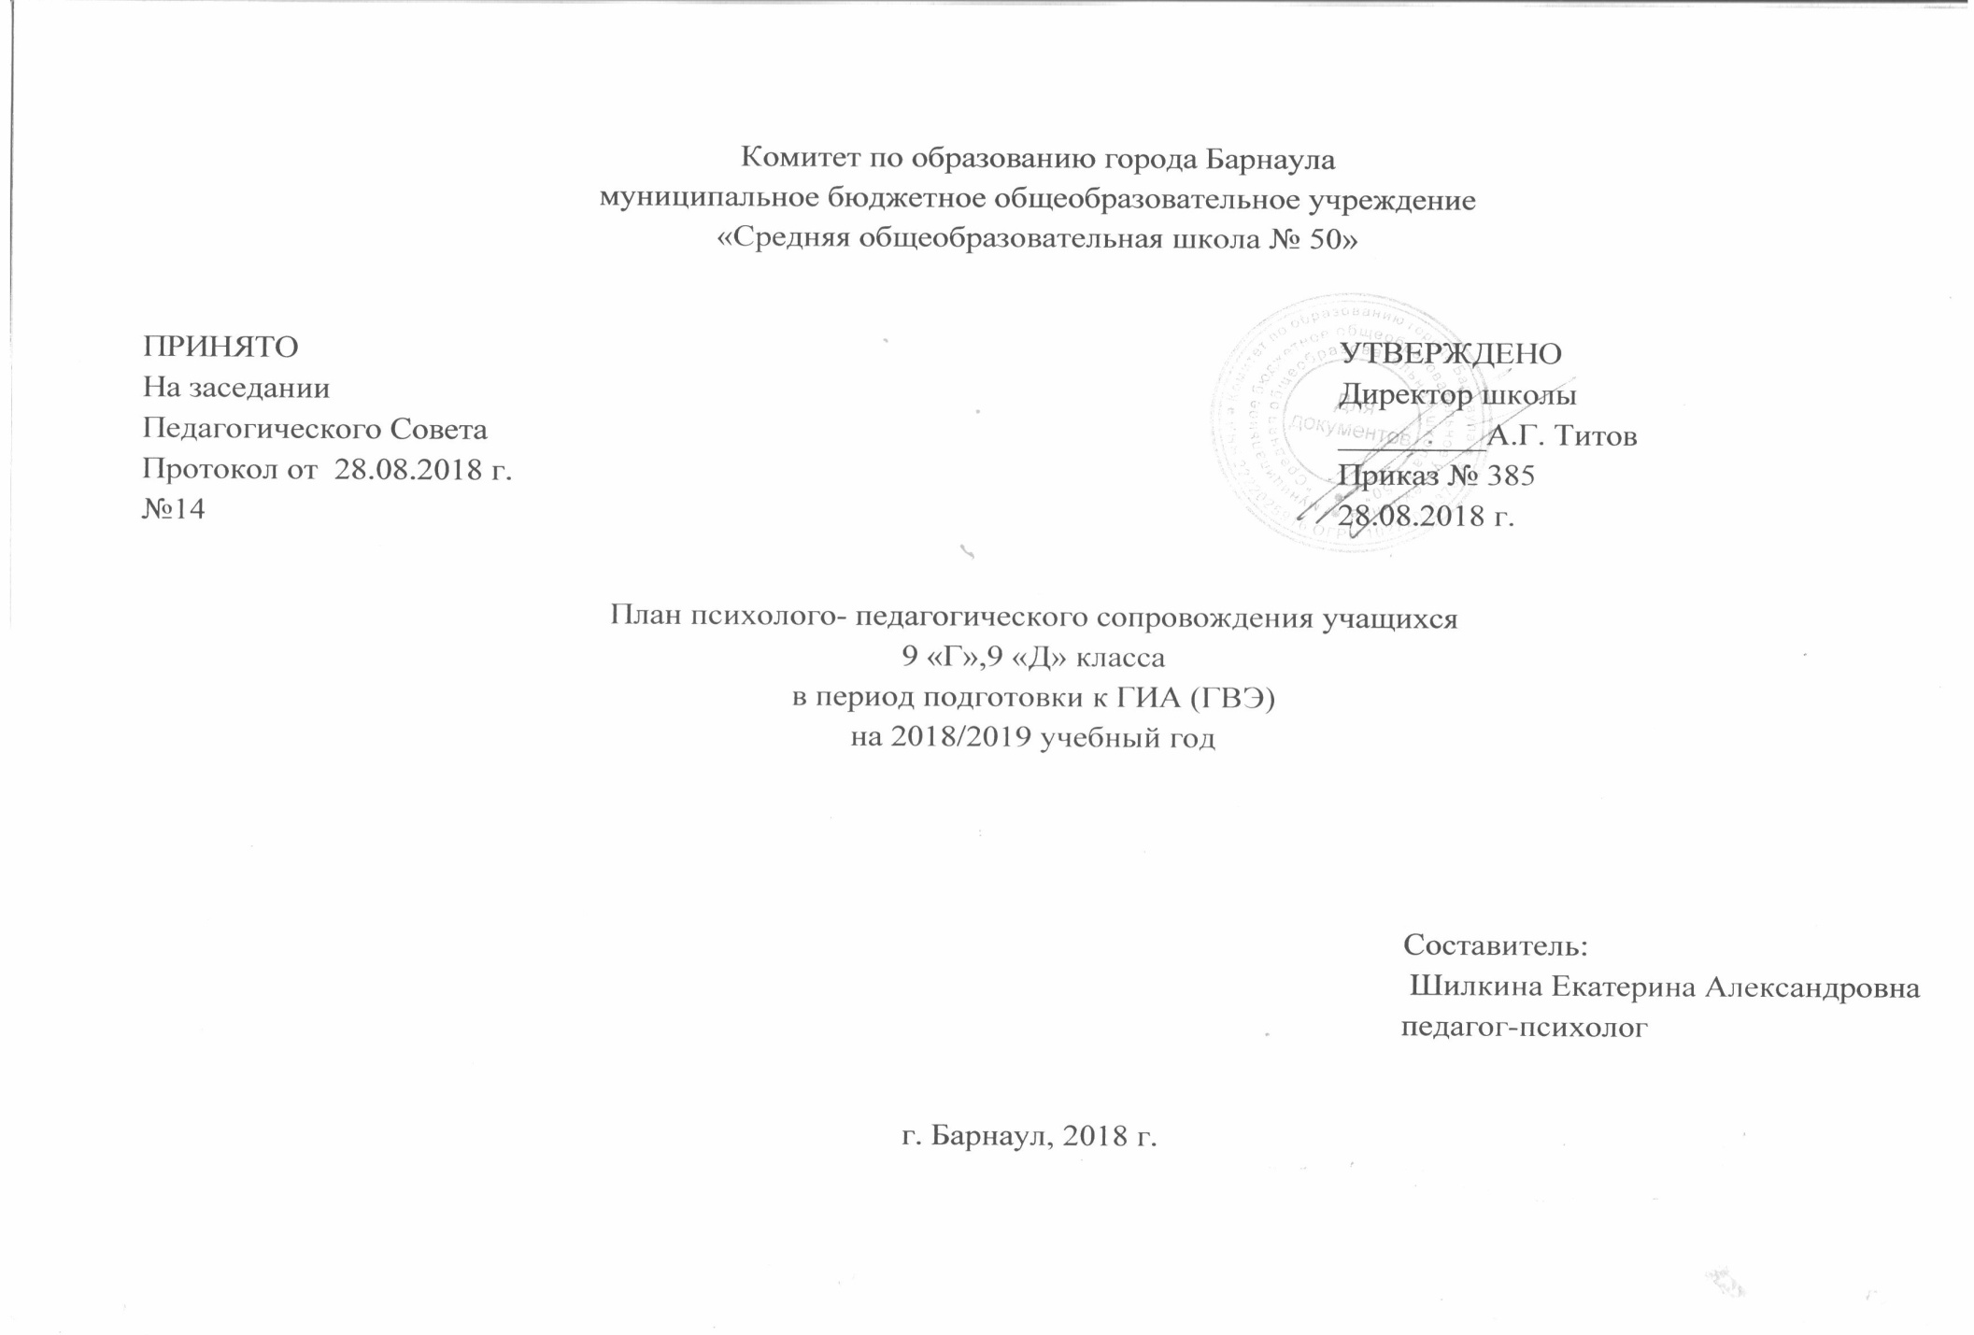

|  |  |  |  |  |  |  |  |
| --- | --- | --- | --- | --- | --- | --- | --- |
|  |  |  |  |  |  |  |  |
| № | Вид деятельности | Планируемые мероприятия | Срок | Категория сопровождения | Ожидаемый результат | Отметка о выполнении | Примечание |
| 1.Диагностический | | | | | | | |
| 1.1. |  | Сбор информации, беседы с классным руководителем, учителями предметниками, учениками; анализ полученной информации. | Сентябрь | Администрация, педагоги, классные руководители, ученики | Выявление проблем и разработка плана и мер по совершенствованию психологического сопровождения подготовки к итоговой аттестации. |  |  |
| 1.2. |  | Анкета «Готовность к экзаменам» М.Ю. Чибисова;  Тест школьной тревожности;  Диагностика стрессоустойчивости. | Октябрь | Учащиеся 9Г,9Д классов | Определение причин познавательных, личностных и процессуальных трудностей выпускников. |  |  |
| 2. Коррекционно - развивающий | | | | | | | |
| 2.1. |  | Групповые занятия:  1. Занятие Индивидуальный способ деятельности.  2.Занятие  Как справиться со стрессом, тревожностью.  3.Занятие  Уверенность в себе - уверенность на экзамене.  4.Занятие  Способы организации процесса запоминания, повторения.  5.Занятие  Позитивные установки. | Октябрь – апрель (2 неделя) | Учащиеся 9Г,9Д классов | Ознакомление учеников с основными способами снижения тревоги в стрессовой ситуации;  Овладение способами совладания с тревогой, активизация внутренних ресурсов. |  |  |
| 2.2. |  | Родительское собрание. «Выражение эмоционального отношения к ГИА». | Ноябрь | Родители учащихся 9Г,9Д классов | Осознание родителями собственных установок относительно ГВЭ. |  |  |
| 3. Просветительский | | | | | | | |
| 3.1. |  | Классные часы:  «Экзамен - это не страшно».  Мини – лекции:  «Как вести себя во время экзамена».  «Как управлять своими эмоциями».  «Скорая помощь в стрессовой ситуации». | В течение года | Учащиеся 9Г,9Д классов | Активизация сильных сторон личности, расширение представлений об эффективных способах подготовки к экзаменам. |  |  |
| 3.2. |  | Родительское собрание:  «Ваша помощь и поддержка ребёнку при подготовке к ГИА». | Январь | Родители учащихся 9Г,9Д классов. | Выработка конструктивного отношения к экзамену, оптимальные пути поддержки детей в период подготовки и сдачи экзаменов. |  |  |
| 3.3. |  | Педагогический совет:  «Изучение личности как важнейший фактор повышения качества образования при подготовке к ГИА». | Март | Администрация, педагоги. | Повышение информационной компетентности. |  |  |
| 4. Консультативный | | | | | | | |
| 4.1. |  | Индивидуальные консультации для учащихся 9Г,9Д классов | Декабрь- май  Среда  15.00- 15.30 | Учащиеся 9Г,9Д классов. | Психологическая поддержка выпускников, снятие эмоциональной напряжённости. |  |  |
| 4.2. |  | Индивидуальные консультации для родителей (законных представителей) по вопросам психологической поддержки учащихся. | Декабрь- май  Пятница  15.00- 15.30 | Родители учащихся 9Г,9Д классов. | Психологическая поддержка родителей (законных представителей), снятие эмоциональной напряжённости. |  |  |
| 5. Организационно- методический | | | | | | | |
| 5.1. |  | Разработка консультативно - рекомендательного материала (изготовление памяток, буклетов, методических материалов).  «Как родители могут помочь ребёнку подготовиться к сдаче экзаменов».  Рекомендации педагогам «Как помочь ученикам в процессе подготовки к экзаменам». | В течение года |  | Повышение информационной компетентности. |  |  |